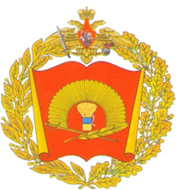
ФЕДЕРАЛЬНОЕ ГОСУДАРСТВЕННОЕ КАЗЕННОЕ ОБЩЕОБРАЗОВАТЕЛЬНОЕ УЧРЕЖДЕНИЕ
«Уссурийское суворовское военное училище
Министерства обороны российской федерации»
692511, Приморский край, г. Уссурийск, ул. Афанасьева, 8

ИССЛЕДОВАТЕЛЬСКИЙ ПРОЕКТ
«Геральдическая значимость фауны приморья»

Авторы:
суворовцы 5 роты (7 класс) УСВУ
Александров Захар,
Мартыненко Тимофей

Руководители:
преподаватель биологии Бобкова Т. А
офицер-воспитатель Шевцов В.А.

Уссурийск, 2020
СОДЕРЖАНИЕ

 | ВВЕДЕНИЕ …………………………………………………. | 3
 | Актуальность проекта ……………………………………… | 4
1 | Что такое герб? .................................................................... | 6
2 | Геральдические символы и их значение ……………......... | 7
3 | Гербы административных территорий Приморского края | 9
4 | Тигр, как символ на гербах ………………………………... | 16
5 | Геральдическое описание нашивки УСВУ ………………… | 17
 | Заключение…………………………………………………... | 18
 | Список литературы ………………….……………………… | 19
 | Приложение ……………………….………………………… | 20

ВВЕДЕНИЕ
Геральдика – (гербоведение; от латинского — глашатай) – специальная историко – географическая дисциплина, занимающаяся изучением гербов, а также традиций и практики их использования [2]. Геральдика точно определяет, что и как может быть нанесено на государственный герб, флаг и так далее, объясняет значение тех или иных фигур. Государственные гербы, как и гербы отдельных городов – это часть всемирной истории. Геральдика – очень интересная наука, изучая которую можно узнать об особенностях не только той или иной страны, своего государства, региона, но и отдельного города или района. Изучение геральдики – это не только расширение своего кругозора и интеллектуальных способностей, а также проявление уважения к прошлому, к достояниям культуры, к тем, кто создавал национальные символы. В каждом государственном символе заложен глубокий смысл, каждый отражает происхождение страны, поселения, города или края, его историю, национальные традиции, особенности хозяйства и природы.
Герб (от польского — наследство), эмблема, наследственный отличительный знак, сочетание фигур и предметов, которым придаётся символическое значение, выражающее исторические традиции владельца [1]. Что изображают на гербах? Какие животные чаще всего присутствуют на гербах? Что означает герб Приморского края? Получить ответы на эти вопросы мы смогли в ходе работы над проектом.
Самые первые гербы появились в Западной Европе в средние века. Это были личные знаки рыцарей, которые ставили на боевых щитах, на шлемах, флагах и попонах лошадей. Они помогали закованным в латы воинам различать друг друга на расстоянии. В Россию геральдика пришла во второй половине XVII века. По указу императора Петра I была издана первая книга гербовых образцов. В 1722 году в России создана Герольдия - учреждение, которое ведало толкованием и составлением гербов. В 1726 году при Петербургской Академии наук была учреждена кафедра геральдики. А с 1779 года в России составлялся «Общий гербовник дворянских родов Всероссийской империи». Он имел 20 томов, в которых содержалось около 5 тысяч гербов.
Основа любого герба – щит. Именно на его поверхности помещаются главные гербовые изображения – поля и фигуры [2]. На гербах могут быть также изображены:
- естественные фигуры (человек, растения, звери, птицы, рыбы, пресмыкающиеся, явления природы и др.);
- искусственные фигуры (постройки, оружие, корабли, украшения и др.);
- воображаемые фигуры (мифические существа и растения: единорог, дракон, гриф, сказочные птицы и др.).

Актуальность проекта
Каждый человек испытывает чувство гордости за свою Родину, свой народ и страну, свою землю и ее историю. Олицетворяют родную землю ее символы. Наше государство имеет свою символику, свои символы имеет каждая область нашей страны. Помимо государственных символов страны и символов субъектов Российской Федерации активно создаётся символика городов, районных центров, поселений.
Символическим изображением, которое показывает исторические традиции города, районного центра, поселка, является герб. Он является носителем символических изображений – это фигуры, астрономические объекты, предметы, архитектурные сооружения, портреты знаковых личностей стран и др.
Актуальность и значение исследования заключаются в систематизации информации о геральдической значимости уникальных и охраняемых животных Приморского края. Использование их изображений на гербах, которые размещаются на фасадах зданий, на стендах, документах – вклад в экологическое просвещение людей, напоминание о значимости этих животных в природе и в нашей жизни.
В ходе исследования использованы научные методы, с которыми мы познакомились на уроках биологии, географии, информатики: поисковый (поиск информации, рисунков, фотографий по теме), аналитический (анализ и систематизация собранного материала), описательный (описание выбранных геральдических символов, их расшифровка), практический (обобщение, моделирование проекта герба в программах Image Maker, Paint и Power Point).
Знакомясь с гербами городов и административных центров Приморского края, мы заметили, что во многих из них присутствуют растения и животные. Изучая школьные предметы «География» и «Биология», заинтересовались, какие конкретно животные отражены в геральдике Приморского края. Гербы, на которых есть изображения представителей местной фауны, вызвали у нас особый интерес. С учётом этого и была выбрана тема исследования: «Геральдическая значимость фауны Приморья».
Объект проведенного исследования – гербы городов и районов Приморского края.
Предмет исследования – символы фауны в гербах городов и районов Приморского края.
Гипотеза исследования: на гербах административных территорий Приморья чаще встречаются изображения животных.
Цель исследования: выявить геральдическую значимость изображений фауны Приморского края. Для достижения поставленной цели определены следующие задачи:
- найти, изучить и проанализировать информацию из различных источников о геральдических символах, об использовании животных в символике;
- найти и проанализировать изображения гербов городов и районных центров Приморского края, на которых изображены растения и животные;
- выяснить, какие изображения фауны встречаются на гербах и почему именно они стали символами конкретных территорий;
- на основе собранного материала спроектировать герб для 5 роты.
Работа по проекту проводилась в несколько этапов.
1. Подготовительный этап: выбор темы исследования, определение целей, задач, методов исследования, выдвижение гипотезы, поиск и сбор информации (литература и справочные материалы, картографические источники, Интернет-ресурсы).
2. Основной этап – исследовательский: изучение и анализ теоретических источников о гербах и изображённых на них растениях и животных; изучение основных правил и традиций геральдики; сбор изображений гербов разных территорий Приморского края; выявление значения геральдических изображений на гербах городов края; выявление биологической значимости и особенностей растений и животных, изображенных на гербах; анализ суворовской нашивки как геральдического символа.
3. Заключительно-обобщающий этап: подведение итогов исследования, формулирование выводов, оформление результатов исследования, их представление.

1. Что такое герб?
Человек во все времена окружал себя знаками, символами. Они помогали выявить роль человека в обществе, защитить, оберечь, организовать общение людей. Предшественниками гербов и эмблем можно считать изображения тотемов – животного, растения или предмета, которым поклонялось то или иное племя. Например, в могильниках племен живших, на берегах морей находят фигурки черепахи или дельфина, у племен степей фигурки змеи, у лесных племен – медведя или волка, считавшихся «предками» или божествами. В редких случаях символами служили предметы неживой природы, которым поклонялись: метеоритный камень, упавший с неба, раковина. Особую роль играли знаки Солнца, Луны, Волны (воды) [1,7].
Обычай избрания для себя или для своего рода и племени особого отличительного знака имеет глубокие корни и распространен повсюду в мире. Самые первые гербы появились в Западной Европе в средние века. Это были личные знаки рыцарей, которые ставили на боевых щитах, шлемах, флагах (штандартах) и попонах лошадей. Они помогали закованным в латы воинам различать друг друга на расстоянии. Герб был знаком чести рода.
Герб – немецкое слово. В переводе на русский язык, оно означает «наследство». Герб – это условное изображение, являющееся символом и отличительным знаком государства, города, а в старину – рода или отдельного лица, отражающие исторические традиции владельца [1].
У каждой страны есть отличительные знаки – государственные символы: флаг гимн, и герб. Государственный герб – заметный зрительный образ, который можно спокойно и вдумчиво рассмотреть. Изображение герба помещается на зданиях представительств государства и его главы, на денежных банкнотах. Герб напоминает своим гражданам об истории, традициях и географии их державы, а в чужих странах является их опознавательным знаком.
В мире более 200 независимых государств, каждое из которых имеет свою символику. Уважительное и бережное отношение человека к символам своей страны – это показатель его гражданственности, а значит, проявление образованности, культуры, нравственности. Отдавая почести символам государства, мы тем самым проявляем любовь и уважение к своей Родине.

2. Геральдические символы и их значение
Изучив литературу, мы выяснили, что основу любого герба составляет форма или так называемый щит. Щиты могли быть самых разнообразных форм: от овальной, круглой и квадратной до ромбической и вычурной с завитушками (так называемый немецкий щит). Первые щиты, несущие на себе изображение герба, были красного цвета. Если над щитом находилась корона, то это являлось признаком дворянского титула: по внешнему виду венца он легко определялся (княжеская, королевская или императорская короны). Геральдических цветов – семь. Цвет герба имеет свое значение (см. таблицу 1) [2, 8].
Таблица 1. Геральдические цвета, их значение
Цвета | Явление  природы | Качества характера,  души человека | Философские  понятия
Жёлтый (золото) | Солнце | Благородство, щедрость, самостоятельность | Справедливость
Белый  (серебро) | Луна, вода, снег | Чистота, правдивость | Невинность
Красный  (червлень) | Огонь | Храбрость, мужество, смелость | Любовь
Синий  (лазурь) | Небо | Верность, правдивость | Вера
Зеленый  (зелень) | Растения | Молодость, радость, свобода, изобилие | Надежда
Черный  (чернь) | Земля | Образованность, скромность | Смирение
Пурпурный (фиолетовый) | - | Благородство, достоинство | Мудрость  (благоразумие)
Многочисленные представители животного мира изображены на фамильных гербах не просто так. Все они призваны отображать те или иные качества владельцев герба. Чаще всего на гербах можно увидеть орлов и львов: царственные особы всегда были в особом почете. Орел – это символ власти, могущества и силы. Во многих религиях орлы считались неизменными спутниками богов. В геральдике орлы бывают обычными одноглавыми и с двумя головами. Происхождение этого символа не совсем понятно. Большинство ученых, однако, сходятся во мнении, что две головы символизируют собой объединение двух частей страны в единое целое. Доказательством данной версии является российский двуглавый орел, символизирующий собой единство европейской и азиатской частей России.
Лев – самый распространенный в геральдике символ, который означает храбрость, силу и власть. Иногда льва на гербах заменяет леопард. Отличить льва от леопарда можно лишь по позе зверя. Если он стоит на двух задних лапах и смотрит в сторону – это лев, а если на трех лапах с одной поднятой и при этом смотрит прямо на зрителя, значит, это леопард. Некоторые представители животного мира и их значение представлены ниже в таблице 2 [3,7].
Таблица 2. Геральдические животные, их значение
Животное | Символическое значение | Животное | Символическое значение
Лев | Власть, храбрость, сила, великодушие | Дракон | Могущество
Леопард | Власть, стойкость, смелость, отвага | Орел | Сила, власть
Медведь | Мудрость, сила | Гриф | Неустрашимость
Собака | Верность, преданность, бдительность | Кошка | Независимость, свобода
Змея | Мудрость, добро, предосторожность | Волк | Знак победы над злым, алчным противником
Единорог | Сила, устрашение, непобедимость | Петух | Воинственность, бдительность, верный стражник, боец
Кабан | Мощь, бесстрашие | Сокол | Храбрость, ум красота
Конь | Храбрость, быстрота | Голубь | Чистота, мир
Бык | Труд, терпение, плодородие | Журавль | Бдительность
Животные в геральдике определяются, кроме собственного названия, по трём признакам – позе, цвету и атрибутам. Это расположение называется блазонированием. Животное может стоять, шествовать, сидеть, бежать или лететь. Принятые в геральдике позы и положения животных подробно рассматриваются ниже. К атрибутам относятся различные предметы, дополняющие фигуру животного – обычно это какие-либо вещи, которые животное держит во рту, несёт на себе или сжимает в лапах. Существует ограниченное и строго определённое число положений, в которых может изображаться животное в гербе [8].

3. Гербы административных территорий Приморского края
Приморский край, как один из субъектов Российской Федерации, имеет свой официальный герб. Административно край разделён на 12 городских округов и 22 муниципальных района, на территории которых располагаются 29 городских и 116 сельских поселений (далее в тексте ГП и СП). Из них 18 районов имеют свой герб, у 4 районов официальный герб не принят. Все 12 городов имеют свой герб, но не на всех есть биологические символы. Герб каждой территории символизирует её историко-географические и экономические особенности. Рассмотрим лишь те гербы, на которых представлены животные [4,5].
Герб | Геральдическое обоснование
Приморский край | Зеленый цвет поля щита олицетворяет пышную растительность Уссурийской тайги и долин Приморья, является цветом надежды и изобилия. Геральдическая фигура герба – синий Андреевский крест, символизирует приморское положение края и его роль в истории России как главной базы Военно-Морского Флота, символ красоты и величия главного богатства Приморья – моря. Негеральдическая фигура золотое изображение идущего уссурийского тигра – определяет географическое положение края, так как Приморье – единственный в России естественный ареал обитания этого хищника; золото в фигуре тигра – многообразие и богатство природных ресурсов края.
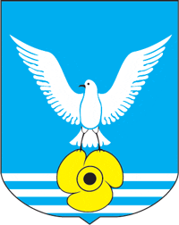  г. Большой Камень | Цвет поля щита - лазурь (голубой) символизирует цвет моря на берегу которого располагается город Большой Камень. Негеральдические фигуры:  - белая чайка, раскрывшая крылья – символ жизни;  - судовой винт – символ судостроения, судоремонта, который отличает Большой Камень от других городов Приморья, является основным производством;  - серебряные узкие пояса в оконечности - условно море, волны.
г. Владивосток  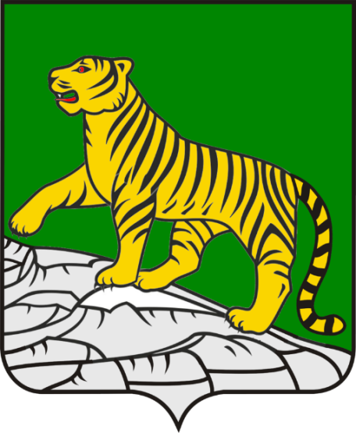 | В зелёном поле щита золотой тигр с червлёными (красными) глазами и языком, идущий по скалистому серебряному склону вправо, подняв переднюю правую лапу. Тигр выглядит вполне реалистично, а приоткрытая пасть и цвет глаз свидетельствует о его грозном характере и по законам геральдики означают, что город вооружен и находится под его защитой и охраной. Золотой цвет полосатого хищника означает богатство и великодушие. Основное поле зеленого цвета, оно символизирует лесные богатства края, центром которого является Владивосток. Зелень в геральдике символизирует расцвет, богатство, надежду.
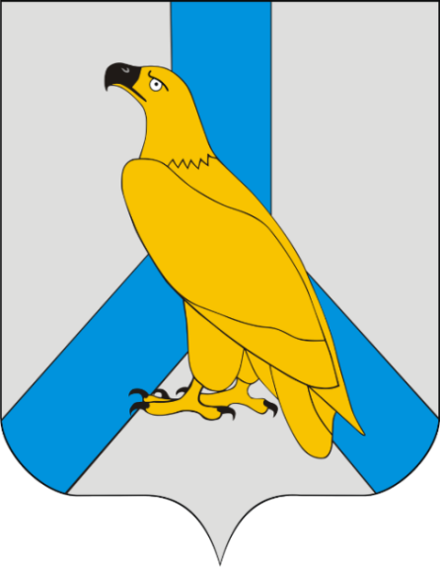  г. Дальнереченск | Цвет поля щита – серебро, олицетворяет чистоту долин округа. Геральдическая фигура – лазоревый крест отображает символическое обозначение слияния трех рек. Негеральдическая фигура – золотое стилизованное изображение орла-беркута. Красивая гордая птица стоит, цепко опираясь на когти, символизируя прочность жизни людей. Зоркий взгляд птицы – символ пограничного характера округа, надежность охраняемой границы. Серебристый фон щита символ старого названия города Иман – Снежная река.
г. Лесозаводск  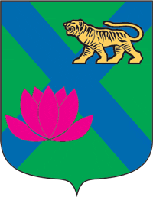 | Зеленый цвет щита - символ богатой природы и лесных богатства, это цвет надежды, благополучия, изобилия. Лазурь - символ крупнейшей реки края Уссури, реликтовых озер, где произрастает лотос, это цвет воды и неба, символ красоты и величия. Золотой тигр в сочетании с пурпурным лотосом - символ богатства территории, ее региональной принадлежности. Символ надежности, долголетия и воскресения, достоинства, силы и могущества.
Лазовский район | Зелено-голубое поле герба - символ богатой природы района, обилия лесов, широты прилегающей морской акватории. Серебристый якорь - символ надежды мореплавания, рыбного промысла. Тигр - символ силы, отваги и смелости, главный охраняемый вид Лазовского заповедника. Тигр идет, что означает движение вперед, развитие. Лазурь – это символ постоянства, чести, преданности. Зелень – символ изобилия, обновления жизни, надежды на будущее. Серебро – символ благородства, великодушия. Золото – символ величия и процветания, благополучия.
СП Барабаш  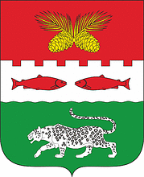 | На территории поселения расположен национальный парк «Земля леопарда». Дальневосточный леопард - самый редкий на планете подвид леопарда, олицетворяет силу, стремительность, храбрость, активность. Серебряный пояс в центре щита отражает реку Мангугай, что в переводе с китайского означает «Спящий тигр». Эта река – важнейший нерестовый путь приморских лососей. Кедровые шишки в верхней части щита - символ богатства природы. Красный цвет – символ боевых традиций района, вклада местных жителей в укрепление границы.
Надеждинский район  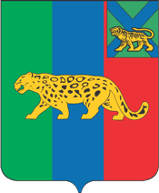 | В центре щита фигура дальневосточного леопарда (барса) - редкое животное, обитающее в районе, символ храбрости, мужества. Зелень - символ буйной растительности и богатой природы района, цвет надежды, благополучия, здоровья и радости. Лазурь показывает, что район расположен на берегу одной из самых богатых и крупных рек края Раздольной, цвет воды и чистого неба, символизирует красоту и величие. Красный цвет олицетворяет историческую роль первопоселенцев вольных русских казаков, основателей районного центра.
Октябрьский район  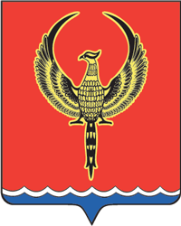 | В червленом поле над узкой выщербленной оконечностью, завершенной серебром, - золотой фазан с распростертыми крыльями. Красный цвет поля ассоциируется с наименованием района, его историей, патриотическими традициями. Лазурь и серебряный пояс символизируют богатство водных ресурсов района, одну из крупных рек Приморья реку Раздольную. Негеральдическая фигура - золотой фазан с распахнутыми крыльями - говорит о богатстве фауны, территория района является обширным ареалом обитания фазана.
Ольгинский район  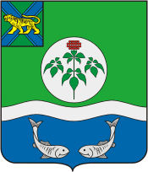 | В пересечённом зеленью и лазурью поле серебряный узкий волнистый пояс, сопровождаемый вверху серебряным диском, обременённым зелёным выходящим ростком женьшеня с червленым цветком, а внизу - с двумя серебряными сообращёнными рыбами с поднятыми хвостами. Лазурь и зелень символизируют богатство природных и водных ресурсов района, его приморское положение. Рыбы символизируют богатство моря и основной промысел населения – рыбодобычу и рыбообработку.
Партизанский район  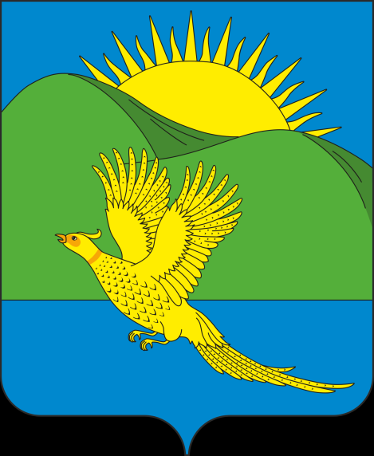 | Лазоревый цвет символизирует богатство водными ресурсами: морское побережье и р. Партизанская с ее многочисленными притоками. Зеленый цвет сопок отражает богатство лесами, в которых множество обитателей уникальны и занесены в Красную книгу России. Фазан, наиболее часто встречающаяся птица на территории района - символ экзотичности этой фауны, символ удачи и процветания. Золотой фазан способен к перерождению как Феникс - символ возрождения, воскрешения. Золото - символ величия, великодушия, богатства, урожая.
Пожарский район | Символика энергетической отрасли района отражена пламенеющими солнечными лучами и красным цветом - символ силы, труда, мужества, красоты,. Голубой цвет и летящая ласточка отражают уникальную природу, лечебную минеральную воду «Ласточка», чистоту вод заповедной реки Бикин. Летящая птица - символ возвышенных устремлений, движения вперед и чистоты помыслов. Черный цвет - символ мудрости и скромности. Деление поля на две части символизирует государственную границу с Китаем, проходящую по западному краю района.
СП Раздольное  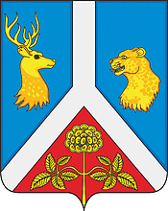 | Река отражена геральдической фигурой – серебряным вилообразным крестом. Красное острие в основании герба, сквозь которое проходит река – вулкан Барановский, уникальный памятник природы. Разнообразие природы подчеркивается изображением головы оленя (пантовое оленеводство), леопарда (геральдический барс), цветком женьшеня, который выращивается в культуре и используется для лекарственных целей. Золото – символ богатства, стабильности, жизненной энергии. Серебро – символ чистоты, совершенства, мира и взаимопонимания.
Спасский район  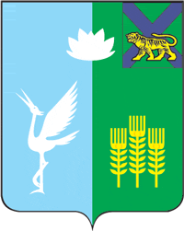 | Лазурный фон и фигуры цветка лотоса и даурского журавля символизируют водную гладь озера Ханка, экологическую среду Ханкайского заповедника. Зелень, на фоне которой изображается фигура пшеничных колосьев, символизирует богатую растительность Приханкайской низменности. Символ надежды, радости, изобилия. Золото в изображении колосьев - символ богатства, справедливости и великодушия, серебро в изображении даурского журавля и цветка лотоса определяется как символ чистоты, невинности, благородства.
СП Тавричанка  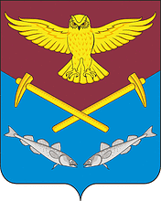 | Пурпурная часть герба и рудокопные инструменты (обушки) символизируют добычу угля. Острый выступ пурпурной части герба символизирует мыс Речной, куда впервые прибыли переселенцы из Таврической губернии. Две наваги - символ рыбного богатства и рыбного промысла в прибрежных водах.  Сова - символ мудрости, рассудительности, предвидения, обладает удивительным слухом – символ современной радиолокационной станции, работающей на весь Дальний Восток. Золото - символ богатства, стабильности, жизненной энергии.
Шкотовский район  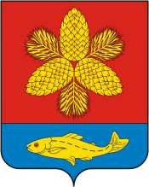 | Особое место в богатых лесах района занимает корейский кедр, обеспечивающий питанием животный мир тайги. Для жителей края кедр является священным деревом и символизирует богатство природы, связь человека с природой, прошлого с настоящим. Район богат рыбными запасами, они символически представлены изображением рыбы.  Золотой цвет отражает богатство здешних мест не только лесами и водными просторами, но и залежами редких металлов и углей (бурого и каменного). Красный цвет - символ мужества, решимости, трудолюбия, жизнеутверждающей силы и красоты.
Яковлевский район  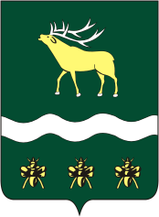 | В зеленом поле пониженный серебряный волнистый пояс, над которым золотой изюбрь с серебряными рогами и копытами, в основании три золотые пчелы в ряд. Зелень – цвет тайги, растительного мира. Серебряный пояс показывает протекающую через всю территорию района крупную реку края – Арсеньевку. Золотой изюбрь отражает богатство и уникальность животного мира района. Золотые пчелы характеризуют территорию района как один из самых медоносных районов Приморья
Большая часть административных территорий Приморского края использует в своих гербах изображения животных, отражающих уникальность природы района. Ниже, в таблице 3 перечислены эти животные, указана их символическая значимость и частота использования в гербах. Мы выявили, что самым востребованными геральдическими животными являются рыбы и тигр.
Таблица 3. Животные в гербах Приморского края
Название животного | Геральдическое значение | Частота использования
Тигр амурский (уссурийский) | Символ энергии, могущества, силы и воинской доблести | Приморский край, город Владивосток, Тернейский и Лазовский районы
Леопард дальневосточный (амурский барс) | Символ стойкости, гордости, стремительности, отваги | Надеждинский район,  СП Барабашское и  СП Раздольненское
Фазан уссурийский (дальневосточный) | Символ красоты, богатства, доброты, ума, процветания | Октябрьский и Партизанский районы,  ГП Ярославское
Изюбрь (подвид благородного оленя) | Символ жизни, богатства, возрождения, силы духа, высоких моральных качеств | Яковлевский и Красноармейский  районы
Пятнистый олень | Символ благородства, созидания, изобилия | Тавричанское СП
Орел - беркут | Символ отваги, надёжности, бдительности | г. Дальнереченск
Журавль даурский | Символ процветания, долголетия, мудрости, | Спасский район
Чайка серебристая | Свобода, независимость, взлет, связь с морем | ЗАТО Большой Камень  ГП Пластун
Ласточка-касатка | Символ движения вперед, чистоты помыслов | Пожарский район
Сова | Символ мудрости, эрудиции, предвидения | Раздольненское СП
Рыба | Водная стихия и зарождение жизни, богатство, гармония, энергичность, атрибут рыболовного промысла | Ольгинский, Ханкайский, Шкотовский районы, ГП Преображение, СП Барабаш, Тавричанка
Изображение тигра очень часто встречается в вольной части герба (прямоугольная область, расположенная на щите справа или слева), где принято располагать элемент герба Приморского края (см выше изображения гербов Надеждинского, Спасского, Ханкайского районов). Поэтому изображение тигра амурского встречается чаще всего.

4. Тигр, как символ на гербах
Несмотря большое количество львов на гербах разных государств, тигру тоже нашлось место на геральдических эмблемах: Габон, Малайзия, Сингапур, Корея. Амурский тигр является главным символом Приморского края и его столицы – Владивостока. Крупнейший представитель семейства кошачьих, ареал обитания которого охватывает всю территорию Приморья, прочно вошел в приморскую культуру с самого момента освоения этих земель первопроходцами. Изображение тигра неизменно присутствует на гербе Приморского края и его территорий. Скульптуры хозяина тайги разбросаны по всему Владивостоку, его изображения можно встретить на эмблемах спортивных клубов и на кузовах автомобилей.
Амурский тигр присутствует на гербе города Владивостока с самого момента его основания. В 1883 г. император Александр III утвердил первый «исторический» герб Владивостока. Вот его описание: «В зеленом щите золотой тигр, подымающийся по серебряной скале, с червлеными глазами и языком; в вольной части влево - герб Приморской области. Щит украшен золотою башенной короною о трех зубцах, за щитом два золотых якоря, накрест положенных и соединенных Александровской лентою». Позже геральдика приморской столицы менялась трижды: в 1992, 2002, и 2012 годах, тем не менее, тигр, как главный символ, присутствовал на всех гербах, в том числе и на действующем [5].
Приморский край является единственным в России естественным ареалом обитания этого животного. Золото в фигуре тигра - это символ богатства, процветания, показывает многообразие и богатство природных ресурсов края. Тигр в гербе идет, что символизирует движение вперед, развитие. Причем, заметьте, у нашего тигра – оскаленная пасть, то есть он готов отразить нападение. У тигра, изображенного на гербе, поднят хвост. Это геральдическая традиция. В традиционной геральдике нет фигуры тигра, есть фигура льва. Он традиционно изображается с поднятыми лапами и хвостом. Кроме того, поджатый хвост – это олицетворение трусости.
Амурский тигр – самый северный и один из наименее численных подвидов данного представителя мировой фауны. На воле ареал его распространения охватывает просторы на Дальнем Востоке России, по берегам рек Уссури и Амура. Причем каждый шестой уссурийский тигр живет в пределах Лазовского района Приморского края. По состоянию на 2015 год на Дальнем Востоке России обитает около 450 особей амурских тигров. Хищники охотятся в основном в темное время суток, изредка нападают на собак или домашний скот. Животное занесено в Международную и российскую Красную книгу.

5. Геральдическое описание нашивки УСВУ
Нашивка – это герб, который помогает окружающим опознавать ваше подразделение, вид войск и т.д. А если это герб, то, следовательно, создание нашивки подчиняется тем же правилам и традициям, что и создание герба - гербоведению или, как его чаще называют, геральдике. Нашивка является:
- знаком различия профессиональной принадлежности на форменной (корпоративной) одежде для обозначения самых разнообразных корпоративных признаков и различий;
- знаком различия по признаку «свой-чужой» на вооружении и военной технике;
- в геральдике, как элемент гербов или флагов.
Шеврон УСВУ имеет свое геральдическое значение. Используя полученные в ходе исследования данные, мы можем дать ему обоснование. Основание – это щит, конкретного вида толкования нет, но по общим признакам похож на испанский. Красный цвет нашивки символизирует - мужество, смелость, великодушие, любовь. Внутренняя желтая кайма непрерывна, что символизирует единство пространства, а так как на внутренней части вверху расположен знак вооруженных сил и буквенного обозначения СВУ, то логично предположить об общности таковых (их связь по смыслу и по содержанию).
Тигр – символ энергии, силы и успеха, но в то же время разрушения, ибо энергия может быть, как созидательной, так и разрушительной. А значит, эту энергию нужно научиться контролировать. С точки зрения блазонирования, тигр готов к прыжку и атаке, следовательно, это знак готовности к быстрым и стремительным действиям, что естественно является одним из качеств суворовца.

Заключение
Сложность и многообразие гербов, развивавшихся и усложнявшихся тысячелетиями, столь велико, что одни события в геральдике мы только начинаем понимать, а другие еще будем изучать. Природная символика говорит об уникальных и неповторимых природных условиях регионов. Гербы большинства населённых пунктов отражают природу, животный мир нашего края. Лишь гербы некоторых населённых пунктов напрямую отражают историческое прошлое городов, районов и сельских поселений, их экономические и культурные особенности.
Выполнив данную работу, мы пришли к выводу, что герб – это результат кропотливой работы, на нём нет ни одной лишней детали, каждый элемент что-нибудь означает. Гипотеза исследования подтвердилась: на гербах административных центров Приморья чаще встречаются изображения животных, а самым значимым является амурский тигр. Именно поэтому при проектировании герба для суворовцев 5 роты мы использовали растровые изображения и графические клипарты тигра. В вольной части моделей гербов поместили знак Уссурийского СВУ. Для некоторых моделей спроектированных гербов составили описание в соответствии с геральдическими правилами (см приложения 1 и 2).
Таким образом, мы видим, что изображение животных в символике нашего края не случайно – каждое из них связано с особенностями флоры и фауны территории, с основными занятия населения, проживающими на этих территориях в Приморье.

Список литературы
1. Большая советская энциклопедия. [Электронный ресурс] / Герб. – Режим доступа: https://www.booksite.ru/fulltext/1/001/008/009/742.htm
2. ВикипедиЯ. Свободная энциклопедия. [Электронный ресурс] / Геральдика. – Режим доступа: https://ru.wikipedia.org/wiki/
3. Геральдика. Животный мир [Электронный ресурс]. – Режим доступа: http://www.liveinternet.ru/users/3089744/post100800229. – Загл. с экрана.
4. Гербы районов Приморского края. [Электронный ресурс]. – Режим доступа: https://ru.wikipedia.org/wiki/
5. Геральдика Приморского края. [Электронный ресурс]. – Режим доступа: http://www.liveinternet.ru/community/3180199/post277877876/
6. Геральдика. Животный мир. [Электронный ресурс]. – Режим доступа: http://www.liveinternet.ru/users/3089744/post100800229
7. Основные правила геральдики. [Электронный ресурс]. – Режим доступа: https://geraldika.ru/rules/
8. Полная энциклопедия. Справочник для школьников и студентов. [Электронный ресурс] / Геральдика – символы. – Режим доступа: http://www.polnaja-jenciklopedija.ru/istoriya-otkrytiy/geraldika-simvoly.html
9. Приморский край – гербы и флаги. [Электронный ресурс]. – Режим доступа: https://geraldika.ru/i/

Приложение
Приложение 1
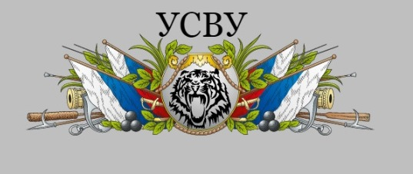
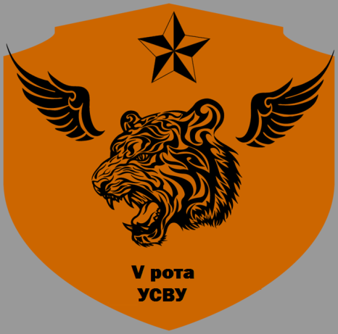
Модели гербов, выполненные с помощью компьютерной программы IMAGE MAKER.

Приложение 2
Модели гербов, выполненные с помощью программ Power Point и Paint
